管理体系远程审核记录表
过程与活动、  抽样计划 | 涉及条款 | 受审核部门：销售部 主管领导：靳永丽 陪同人员：郝静 | 判定
过程与活动、  抽样计划 | 涉及条款 | 审核员：姜海军 审核时间：2020.8.29 | 判定
过程与活动、  抽样计划 | 涉及条款 | 审核条款：QMS:5.3组织的岗位、职责和权限、6.2质量目标、8.2产品和服务的要求、8.4外部提供过程、产品和服务的控制、8.5.3顾客或外部供方的财产、9.1.2顾客满意、8.1运行策划和控制、8.3产品和服务的设计和开发不适用确认、8.5.1销售和服务提供的控制、8.5.2产品标识和可追朔性、8.5.4产品防护、8.5.6销售和服务提供的更改控制；7.1.5监视和测量资源、8.6产品和服务的放行、8.7不合格输出的控制，  E/OMS: 5.3组织的岗位、职责和权限、6.2环境与职业健康安全目标、 6.1.2环境因素/危险源辨识与评价、8.1运行策划和控制、8.2应急准备和响应。 | 判定
组织的岗位、职责和权限 | QES 5.3 | 现场审核过程了解到部门主要负责：市场调研与开发，商务谈判及合同评审、供方选择及能力评价与调查，顾客档案建立，售后服务及顾客满意度评价与分析，采购管理控制，产品检验，不合格品管理，本部门环境因素和危险源识别和控制，本部门目标制定与实施，与相关方做好沟通，对供方环境、职业健康安全因素等进行控制或施加影响等。
目标 | QES:6.2 | 查销售部门目标：  1、客户投诉每年少于3起；  2、 顾客满意率96%以上；  3、固体废弃物100%合理分类处理；  4、环境污染事故为零；  5、各类重伤以上事故发生率为零；  6、火灾事故发生率为零；  考核情况：2020.7.2日经查已完成。
运行策划和控制 | Q8.1 | 产品的实现过程策划主要由总经理和销售部负责人负责完成，过程策划包含了教学仪器、多媒体教学设备、幼儿玩具、实验室设备和仪器、办公家具、厨房设备、学生课桌椅、床、心理咨询室设备、音体美器材、录播教室设备、教学一体机、数字化教室、电子显示屏、办公用品、白板一体机和软硬件的销售所需要达到的质量目标和要求。  产品销售执行《商品经营服务质量管理规范GB/T 16868-2009》和客户要求等。  编制了相应的过程文件：  （1）编制了销售服务流程：招投标/业务洽谈 → 合同评审 → 采购 → 进货检验 → 交付；  （2）制定了管理制度、作业规范《销售管理制度》、《员工行为规范》；  （3）规定了产品的检验验收准则；  （4）对销售各过程填写有验货记录、营销人员工作监督表等各种监视和测量记录；  （5）资源的提供（包括场所、人力、物力、设备设施等）。  组织目前无外包过程，如有发生按照8.4条款要求进行控制，到目前为止，组织运行没有变更，问其有关要求，基本了解。  该公司销售服务提供过程策划符合要求。
产品和服务的设计和开发不适用确认 | Q8.3 | 公司只负责按常规销售模式进行教学仪器、多媒体教学设备、幼儿玩具、实验室设备和仪器、办公家具、厨房设备、学生课桌椅、床、心理咨询室设备、音体美器材、录播教室设备、教学一体机、数字化教室、电子显示屏、办公用品、白板一体机和软硬件的销售，不需要再设计开发，因此将ISO9001：2015标准“8.3产品和服务的设计和开发”的要求确认为不适用，该不适用不影响组织确保产品和服务合格以及增强顾客满意的能力或责任。
产品和服务的要求 | Q:8.2 | 销售部对外沟通方式：主要是电话、传真、资料传递、公司网站、广告等形式宣传本公司有关产品及公司的有关信誉等。  针对合同洽谈、签订、履行过程中的问题，及时电话联系，明确各自的要求，执行合同，及时接收顾客反馈并传达。  目前沟通效果良好。  销售部通过业务洽谈、招标会、市场调查、客户的走访、电话、传真了解市场的需求状态。  主要业务以合同、电话、微信、传真等形式确定与产品有关的要求，均已保存或进行相应的记录。对顾客的要求由销售部内勤直接对顾客要求进行识别、确认，对于存在的问题直接提出和顾客进行交流沟通。  公司教学仪器、多媒体教学设备、幼儿玩具、实验室设备和仪器、办公家具、厨房设备、学生课桌椅、床、心理咨询室设备、音体美器材、录播教室设备、教学一体机、数字化教室、电子显示屏、办公用品、白板一体机和软硬件的销售服务已成熟。  公司根据各地教育部门招标信息中的产品名称、规格型号、数量、价格、交货期、服务、付款方式、质保期和自身能力，能满足客户的要求条件时则参加教育部门的招标。  由于受经济环境影响，自上次审核以来公司只中标一次，中标后客户正阳县教育局发来销售合同，总经理接到销售合同审核后直接在合同上签字即完成合同评审。  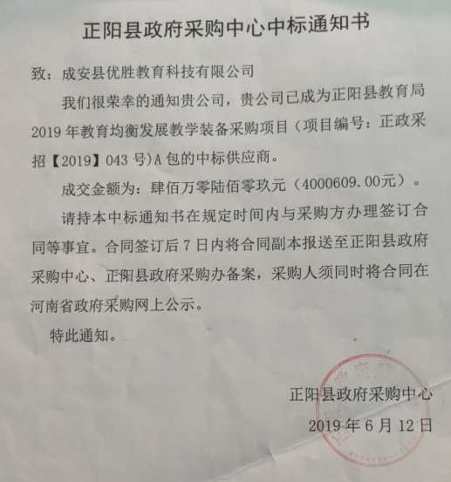  客户采购的产品主要有：多媒体设备、组合式推拉绿板、视频展示台、显示设备(LED显示屏)、音响设备及麦克风、老师讲桌、老师座椅、学生桌椅、72变频空调、其他辅助设备、班级多媒体、平板触控一体机、展台、组合推拉黑板等。总经理评审合同后盖章回传作为已评审的证据。  目前尚未发生合同更改的情况，对更改情况的控制有明确规定，需重新评审。  产品要求的评审基本符合标准要求。
销售和服务提供的控制 | Q：8.5.1 | 公司编制并执行《与顾客有关的过程控制程序》、《销售管理制度》等。  远程审核营销工作情况：  1.以上文件规定了服务提供特性和要求，合同的洽商、评定和签订，售后服务保证，客户投诉的处置以及销售人员的产品知识业务能力的要求。文件可以指导销售过程的进行。  2.资源配置齐备，设施设备可以满足营销要求。  3.查看销售合同都进行了评审，参见Q8.2工作单。  4.提供有验货记录、产品合格证，参见Q8.6工作单。  5.管理人员以及业务员、质检员、库管员都经过了培训，能力满足要求，无特种作业人员。  6.公司将销售过程定为需要确认的过程。查有《特殊过程确认报告》，2019.8.3日对销售过程的人员、设备、文件、记录等方面进行了过程确认，结论：可以满足过程能力的需求、提供合格的服务。确认人员：郝静、杨雪艳、靳少波等。  7.制定了销售相关的管理制度，规定了操作的步骤、方法、注意事项等，平时加强培训指导，提升业务技能，防止人为错误。  8.所有的产品都必须经检验合格后方可交付。销售部负责产品的检验和放行，产品经过检验合格后方可放行和交付，销售部负责产品交付和交付后活动的实施，并负责联系售后服务。发货前由销售部开具发货单，库管员依据发货单发货，随货同行有产品合格证，公司负责联系货运交付到指定地点，经查出入库、交付手续齐全。  9. 现场了解到靳某正在准备成安县三中操场改造项目的投标资料，主要是资质、业绩、报价单。  组织销售服务过程的控制符合标准规定的要求。
产品标识和可追朔性 | Q8.5.2 | 在《管理手册》、《产品防护和交付控制程序》中规定公司向顾客提供商品时采取适当措施，确保商品进入公司到销售过程中均被明确标识，包括商品名称、种类、规格等信息及销售记录和票据等追溯查阅信息。  产品通常保留厂家标签、合格证等方式对产品进行标识，产品附有“合格证”有产品名称、型号、日期、质检人员代号等信息。产品外包装上有产品名称、规格型号、生产单位、数量等，可作为追溯性标识。根据采购合同、销售合同，验货记录等进行追溯。
产品防护 | Q8.5.4 | 现场巡视仓库：  组织对产品搬运、包装、贮存、运输以及交付等过程的防护实施了控制：  1、搬运：采用合理的搬运方法，搬运人员按要求执行，做好产品防护，防止丢失和损坏。  2、包装：产品无特殊包装要求，保持供方的包装。  3、贮存：仓库管理不规范，未保持安全适宜的贮存环境，产品码放较乱不整齐，无标识。  4、运输：用防震材料添紧，避免相互碰撞造成破损，对运输供方进行合格评定，签订运输合同，保证产品运输质量，并对运输质量进行记录，跟踪监督。  5、交付：产品交付防护延续到交付的目的地。  经现场查验仓库有标识，库存产品摆放基本整齐，上次远程审核发现的不符合，已整改完成。
更改的控制 | Q8.5.6 | 目前顾客、供方比较稳定，有关的法律法规没有发生变化，公司业务比较固定，所以销售和服务的提供没有发生过更改。
客户满意 | Q9.1.2 | 公司通过拜访、电话、电邮、问卷等形式，收集顾客反馈信息，监视顾客满意程度，评价体系的有效性，寻求体系改进的机会。  提供河南省金钟教学设备有限公司、河南合光教育设备有限公司的《满意度调查表》，调查包含：质量、交货期、服务、价格等指标，进行单项打分。  河南省金钟教学设备有限公司打分98分，河南合光教育设备有限公司打分96分.  企业暂未收到过顾客投诉情况，日常顾客反馈都是一些小问题已及时处理，顾客较满意。  企业对顾客满意度的调查、分析利用进行了策划并实施，但是方式较单一，分析利用程度还需进一步加强。
监视和测量资源 | Q：7.1.5 | 本公司是根据相关国家和行业标准按固有销售模式从事产品销售，产品检验采取查验合格证和外观检验的方式进行，无监视和测量设备，对销售服务过程进行监视和测量所用表格进行了管理，确保表格样式受控不得随意更改，形成的检查记录作为证据也不准随意修改并定期归档管理。
产品和服务的放行 | Q:8.6 | （1）组织确定了产品所要求的检验方法，按行业相关标准、客户要求实施产品验证，并制定了相应的检验规范。  （2）产品检验。  抽查《进货检验记录》：  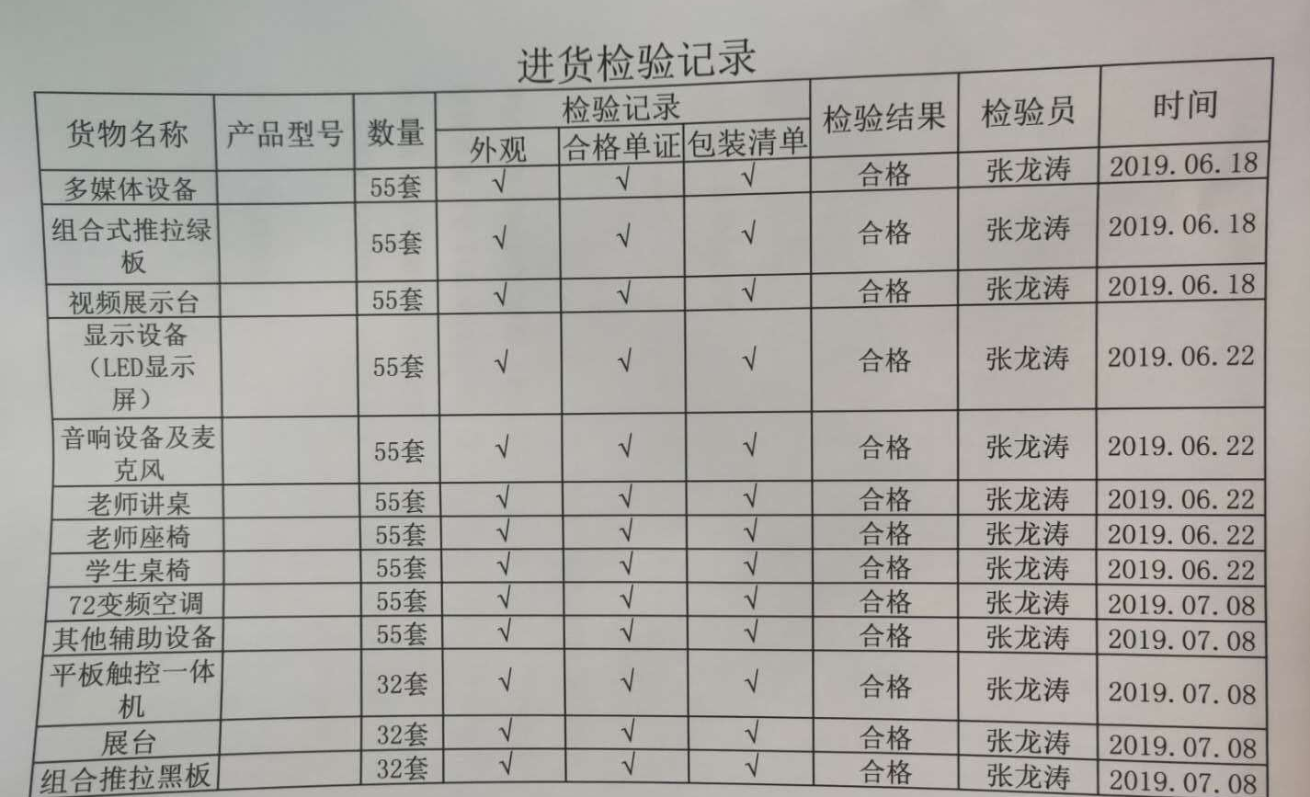  （3）该公司制订了《销售管理制度》等对商品销售及销售服务过程进行了质量控制的规定。  提供了《营销人员工作监督表》，对营销人员的工作进行了监督检查。  查见2020年6月13日的《营销人员工作监督表》，业务人员：靳永丽，综合评价：95分，检查人：郝静。  查见2020年8月22日的《营销人员工作监督表》，业务人员：牛海涛，综合评价：96分，检查人：郝静。  （4）产品发货前开具发货单，装车人员核对产品名称、规格、数量、外观质量状况，无误后再装车。  公司产品监视和测量控制基本有效。
不合格输出的控制 | Q8.7 | 公司制定并执行了《不合格输出控制程序》，文件对不合格品的识别、控制方法和职责权限作出了规定，基本符合标准要求。  采购验收时发现的不符合通常采取换货、补货的方式处理，换货后再次验收合格才准许入库。  查到不合格品评审处置单，2019年8月16日验货时发现画板数量不够，2019.8.19日补货后再验收合格。  产品交付后没有发现不合格的情况，不合格品控制有效。
环境因素、危险源辨识与评价 | ES6.1.2 | 销售部按照《环境因素识别及评价控制程序》、《危险源辨识、风险评价和控制措施的控制程序》对办公过程和销售服务过程的环境因素、危险源进行了辨识，近一年没有发生变化。  查“环境因素辨识与评价表”，识别考虑了正常、异常、紧急，过去、现在、未来三种时态，如：打印机噪声污染，电脑使用电的消耗，纸张消耗，废产品包装、汽车尾气排放、意外火灾。  查“重要环境因素清单”，采取多因子评价法评价出重要环境因素：固体废弃物排放、火灾事故的发生。  经评价销售部的重要环境因素为：固体废弃物排放、火灾事故的发生。  查“危险源辩识风险评价及风险控制策划表”，识别了办公活动、销售活动、外出等过程的危险源，如办公区内吸烟，吸烟、电线短路，开车违章驾驶，去供方生产现场，未戴安全帽，产品装卸车发生意外等。  查“不可接受风险清单”，评价出重大危险源2个，包括：火灾事故、触电事故等。  经评价销售部的重大危险源：触电事故、火灾事故。  部门识别和评价基本充分，符合规定要求，运行控制参见运行控制条款审核记录。
运行策划和控制 | ES8.1  ES:8.1 | 1.编制并实施《环境安全监测与测量控制程序》、《废弃物管理办法》、《节能降耗管理办法》、《安全消防制度》、《仓库管理制度》、《办公区管理规定》、《员工行为规范》等环境、职业健康安全控制程序和管理制度。  2.公司通过各地招标或业务洽谈进行销售，流程是招投标/业务洽谈→合同评审→组织货源→销售→售后。  3.公司目前销售的产品主要是：教学仪器、多媒体教学设备、幼儿玩具、实验室设备和仪器、办公家具、厨房设备、学生课桌椅、床、心理咨询室设备、音体美器材、录播教室设备、教学一体机、数字化教室、电子显示屏、办公用品、白板一体机和软硬件等产品。以上产品全部由厂家提供，均有合格证。  4.本部门办公中所使用的办公用品均由公司办公室负责统一打印、复印，产生的废弃物，由办公室统一处理。  5.对可回收的固体废弃物，一部分由厂家回收，厂家不回收的公司统一回收再利用或由物资回收公司处理，不可回收的废弃物由公司办公室统一处理，部门不单独处理。  6.建立并实施了《与顾客有关的过程控制程序》、《外部提供产品、服务和过程控制程序》，销售部向供应商发放总经理靳少波签署的《致供应商的信函》，显示的内容中包括“贵公司提供给我公司的产品以及生产该产品的原材料必须满足国家、地方、行业的有关环境保护的法律、法规的要求，贵公司为我司提供的产品不应有尖角、毛刺等会造成人身伤害的现象，产品中不应含有毒物质，对贵公司的储运人员，应进行必要的环境和安全保护知识的培训，保证储运人员熟知在工作中如因工作失误将对环境造成的不良影响，以及一旦污染事故发生，如何采取应急措施，减少污染。装卸时注意轻拿轻放，戴好防护用具，不得超高，在我司处不得吸烟，不得来回走动，遵守我司的规章制度”等。  8．在装卸车时，要求装运人员必须穿戴劳动防护用品，合理使用搬运工具，装卸完后及时打扫卫生。  9.对外招投标和业务洽谈时明确承诺公司产品环保、无毒无害。  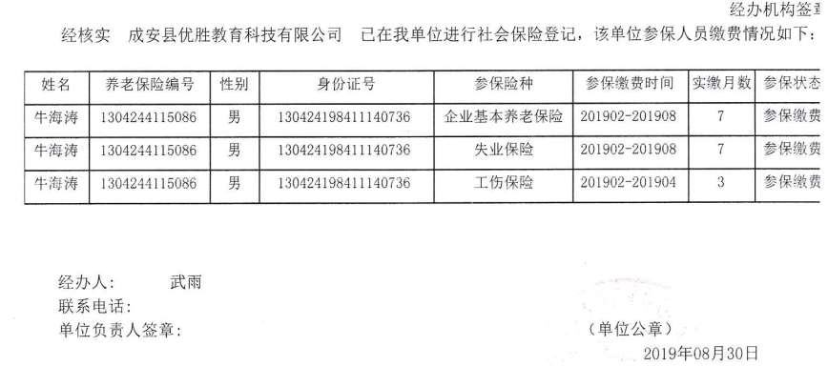  10.为主要长期员工缴纳了社保和工伤保险，查到了2019年8月份的缴费证明。  11.现场查看仓库：  仓库的环境因素主要是废包装物排放、火灾等，危险源主要是产品装卸车发生意外、触电、火灾等。  现场查看仓库货物码放基本整齐，有标识，消防通道畅通，上次远程审核开具不符合已关闭。 | 不符合
应急准备和响应 | EO8.2 | 保持了《应急准备和响应控制程序》，制定了火灾应急处理预案、触电应急预案、事故控制措施及应急预案。  2019.10.20日参加了由行政部组织的消防演练。  2019.9.25日参加了由行政部组织的触电事故应急救援预案演练。  现场查看销售部配备的消防器材状态良好。  部门介绍自体系运行至今未发生紧急情况。
说明：不符合标注N

